短信互动产品需求说明

- 产品适用场景
短信互动客户端不受网络环境条件限制，主要适用于各类营销活动、演唱会、企业年会、主题研讨会，也可能包括酒店婚礼等在现场与来宾进行互动的场景。

1.1产品形态：
1.1.1 PAD模式
基本形态为采用内装SIM卡的苹果iPAD为硬件载体，在用户现场使用转接头直接接投影仪或其他放映设备（如LED液晶大屏幕等）使用。用户发送短信或彩信到iPAD设备内装SIM对应号码，所发内容即可显示到大屏幕上。此种模式需客户配置IPAD，且必须越狱。
    - 客户端模式
包含PC端软件和短信猫设备。客户在现场还是采用传统的PC或笔记本电脑连接播放设备。通过短信猫收发短信，通过PC端软件完成相关的控制。
在应用层面，PAD模式和客户端模式的区别在于短信模块的承载，其它部分可复用。

1.2 产品销售模式：
1.2.1一次性买断
此种模式下，用户一次性投入买断产品，产品应于用户自定的SIM卡号捆绑，产品生命周期内，不允许用户更换SIM卡号码。此种模式回收资金较快，无需投入服务器。但用户一次性投入较大，销售门槛较高。
1.2.2按月租使用
由用户承担硬件成本，我方负责给用户免费安装软件，用户按月租用软件。此种模式与目前婚庆市场通行的按次收费的模式区别较大，月租价格门槛不易制定，过高容易挫伤客户积极性并设置销售门槛，过低则打击产品利润。同时，此种模式需要投入服务器，并开发相应的用户管理模块，以及对应的充值系统，每次用户使用需进行鉴权。
1.2.3增值服务模式
软件免费提供给用户使用，但每场婚礼必须与“爱说语录”（用户现场发送的短信入册）捆绑销售，利润来源为爱说语录的销售差价。

- 产品主要功能
产品主要包含服务器端和客户端（部署在IPAD侧）两部分：
2.1客户端功能模块
2.1.1客户端登陆
用户输入用户名和密码登陆，并到服务器端进行鉴权

2.1.2产品设置
  - 客户端每次使用需新建一个主题活动，包括主题、活动时间、欢迎辞、联系人、联系电话、背景设置等功能。
参考模板：
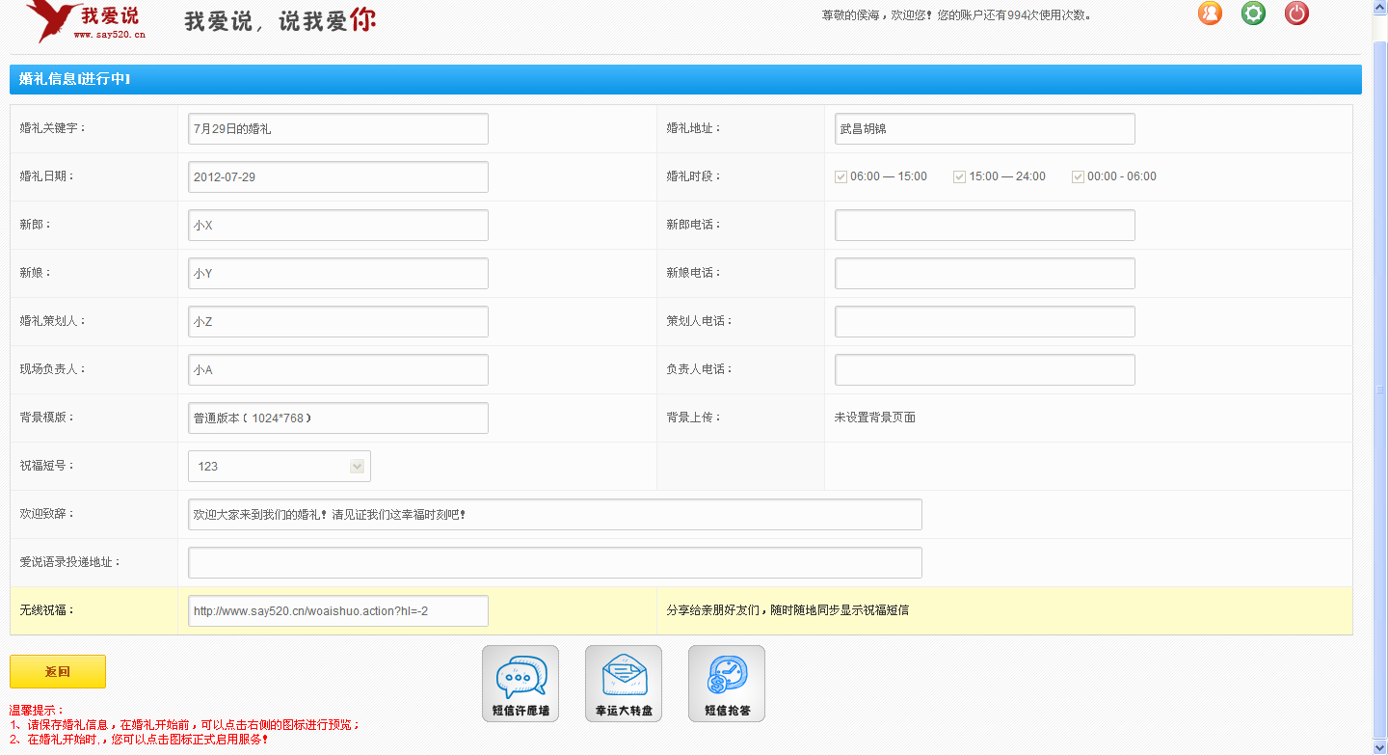

2.1.3短信墙界面UI：
  - 模式一：
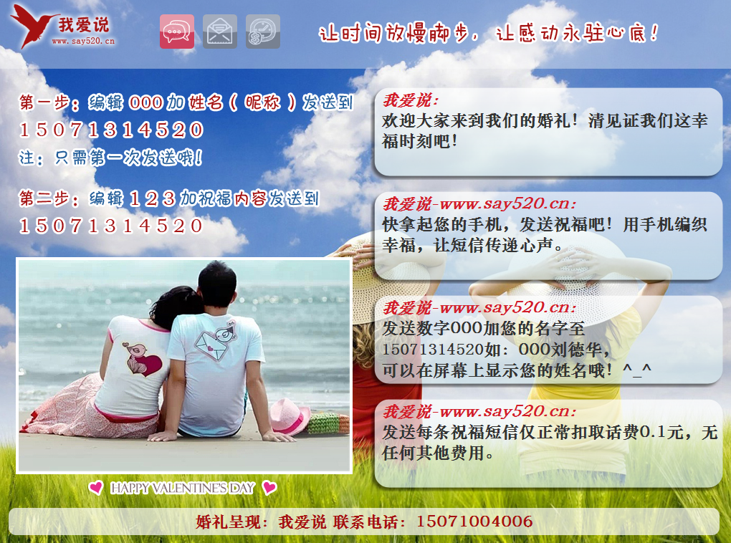
左侧小窗口播放视频或者用户相册；
  - 模式二：

全屏播发相册、视频，下方区域用滚动方式轮播用户短信祝福。
以上两种模式用户可以通过界面随时进行切换。
  - 模式三：
去掉左下角滚动图片，主要显示短信内容，该模式应用于会议场景。
2.1.4用抽奖界面UI：
  - 模式如下（仅供参考）：
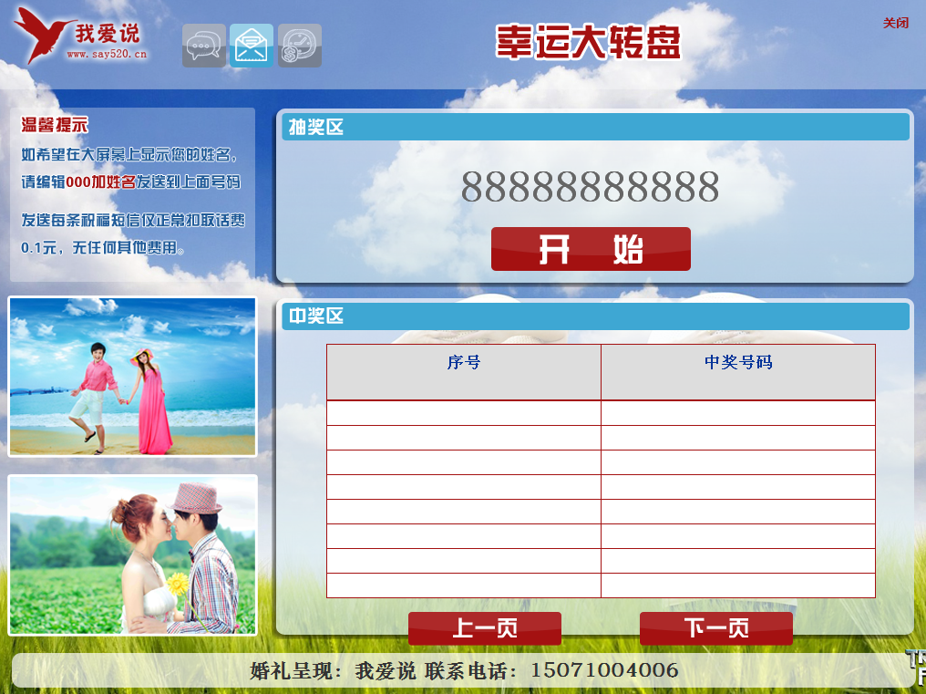
按下开始键，所有发送过短信的号码开始滚动；可以分别设置几等奖，每个等级对应几个获奖名额。其中可以提前预设内定中奖手机号码。
中奖号码在下方表格中显示，建议显示形式需改变。

2.1.5内容管理
  - 图片管理：用户将图片上传到指定文件夹或者ipad相册中；
  - 视频管理：用户将指定格式的视频文件上传到指定文件夹或者ipad相册中。
  - 音频管理：用户将指定格式的音频文件上传到指定文件夹或者ipad中。

2.2服务器端功能模块
2.2.1用户管理：
  - 用户信息维护：包含联系人、公司名称、联系方式、地址、账户信息、用户业务使用情况，密码管理；
  - 统计报表：一个所有信息的汇总统计页面，可以导出excel报表，并支持根据用户姓名搜索功能；
  - 账号管理；管理员权限，管理员具备用户状态设置权限（欠费/正常）；普通用户权限；
  - 鉴权模块：客户端每次使用时，需要服务端进行鉴权，包括用户名和密码鉴权，用户状态判断，通过对用户状态的设置，进行用户登陆控制，例如欠费/正常；

2.2.2业务使用管理
  - 业务使用量统计：用户每次使用产品前需在客户端侧进行设置，设置完成后，设置信息需要同步到服务器侧，并进行保持和统计，作为该用户的业务使用量的统计。该业务使用量可以作为后期结算依据。服务器端应具备对用户业务使用量的监控和统计模块。

2.2.3服务端的数据管理
  - 短信数据采集：包括自动同步客户端所存储的短信内容到服务端；同步要求为尽量避免用户感知，同时要考虑用户在使用完产品马上断网或关闭终端的场景下如何保证信息能及时同步的问题。
  - 短信数据导出。

2.3 短信群发管理
2.3.1 短信群发功能
  - 每场婚礼结束后，对该场婚礼中发送过短信的客户，下行一条营销短信（号码已记录），该短信模板如下：
感谢您参加XX和XX的婚礼，该婚礼由XXXXXX婚期策划公司承办，为了答谢新人，持本条短信来本公司咨询婚庆服务，即可享受XXX的优惠，详情请致电XXXXXXX。我们将为您呈现与众不同的婚礼。本条短信转发有效。
  - 界面上应该提供模板编辑功能和群发按键。群发按键对应两类号码池，本场婚礼的参与用户以及EXCEL导入号码。
  - 允许使用excel导入号码池。
  - 界面上需明确，短信发送0.1元每条。

- 产品实现步骤
第一阶段先实现客户端产品功能；
第二阶段再实现服务端产品功能。

